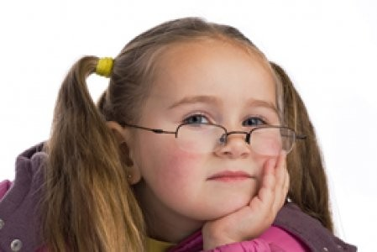
Зрительная гимнастика для детей
По статистике у каждого третьего взрослого и у каждого четвертого маленького жителя планеты существуют проблемы со зрением. Это и немудрено, ведь 90% всей информации об окружающем мире человек получает именно с помощью зрения. Сложно представить, какая это колоссальная нагрузка, и особенно для малышей, ведь отдыхают глазки только тогда, когда малыш спит. Поэтому так важно беречь зрение смолоду. Чтобы сохранить «зоркость», стоит уделять своим глазам особое внимание с раннего детства. Один из наиболее удобных и проверенных способов – детская гимнастика для глаз.
Медики разработали тысячи комплексов, которые помогут укрепить и сохранить зрение малыша. Все они направлены на снятие напряжения с детских глазок, что особенно важно в современное время, когда ребенок с малых лет сидит за компьютером.
Большинство гимнастик для глаз детей предусматривают движение глазного яблока во всех направлениях.
Пусть малыш подвигает глазками вверх-вниз, влево-вправо. Попросите ребенка зажмуриться, снять напряжение, считая до десяти. Если умеет – пусть считает сам. Если нет – помогите ему.
Чтобы снять напряжение в глазках, малыш должен один раз в 1-2 часа переключать зрение. Для этого попросите его посмотреть вдаль в течение 5-10 минут. Немаловажно, чтобы он периодически еще и закрывал глазки для отдыха на 1-2 минуты.
Предложите малышу представить себя Буратино. Ребенок должен закрыть глаза и посмотреть таким образом на кончик своего носика, а взрослый в это время пусть посчитает до 8. Малышу нужно представить, что его носик растет, а он следит за этим занимательным процессом с закрытыми глазками. Потом нос также должен уменьшаться – считайте в этот раз наоборот: от 8 до 1.
Попросите малыша не поворачивать головы, но при этом пусть он смотрит сначала медленно вправо, потом – прямо, потом – медленно повернет глаза влево и снова прямо. Следует проделать то же самое, только вверх и вниз. Два раза повторить.
Отличная гимнастика для глаз детей – упражнение и одновременно разрядка – построить рожицы. Спародируйте ежика. Пусть он вытянет губки, а глазками поведет вперёд-влево-вправо-вверх- вниз. А потом глазками по кругу – сначала влево, потом – вправо.
Еще одно хорошее упражнение – закрыть веки, помассировать их круговыми движениями пальцев. Верхнее веко от носа к наружному краю глаз, а нижнее веко от наружного края к носу, потом – наоборот. Такое упражнение для глаз детей расслабляет мышцы и улучшает кровообращение
Поиграйте со своим ребенком. Пусть он представит себе большой круг и глазками начнет обводить его сначала по часовой, а потом – против часовой стрелки.
Предложите ему представить себе квадрат. Пусть он переводит взгляд из правого верхнего угла в левый нижний – в левый верхний, в правый нижний. И так – дважды.
Порисуйте... носиком. Детки закрывают глазки и представляют себе, как нос становится длиннючим-предлиннючим. Когда он достигнет нужной воображаемой длины, пусть нарисуют им какой-нибудь предмет, букву, любимую игрушку.
Превращайте любые упражнения для детских глаз в занимательную игру. Можно просто закрыть глаза, досчитать до 5 и широко их открыть, чтобы снять глазное напряжение, а можно сделать это, приговаривая веселое четверостишие:
- По четвергам мы смотрим вдаль,
На это времени не жаль,
Что вблизи и что вдали!
Глазки рассмотреть должны.
Чтобы малыш тренировал зрение, ему полезно играть с яркими, подвижными игрушками. Пусть они прыгают, катаются, кувыркаются и вертятся.
И помните – зрение нарушается медленно. И также медленно оно восстанавливается. Это, конечно, если естественным путем. Есть еще, безусловно, хирургическая, лазерная и контактная коррекция. Но ведь никто из нас не хочет исправлять малышу зрение именно таким путем.
Вот почему гимнастика, которую малыш будет регулярно выполнять, натренирует его зрение, сохранит и улучшит его.

Учитель-дефектолог Слученко Е.А.

